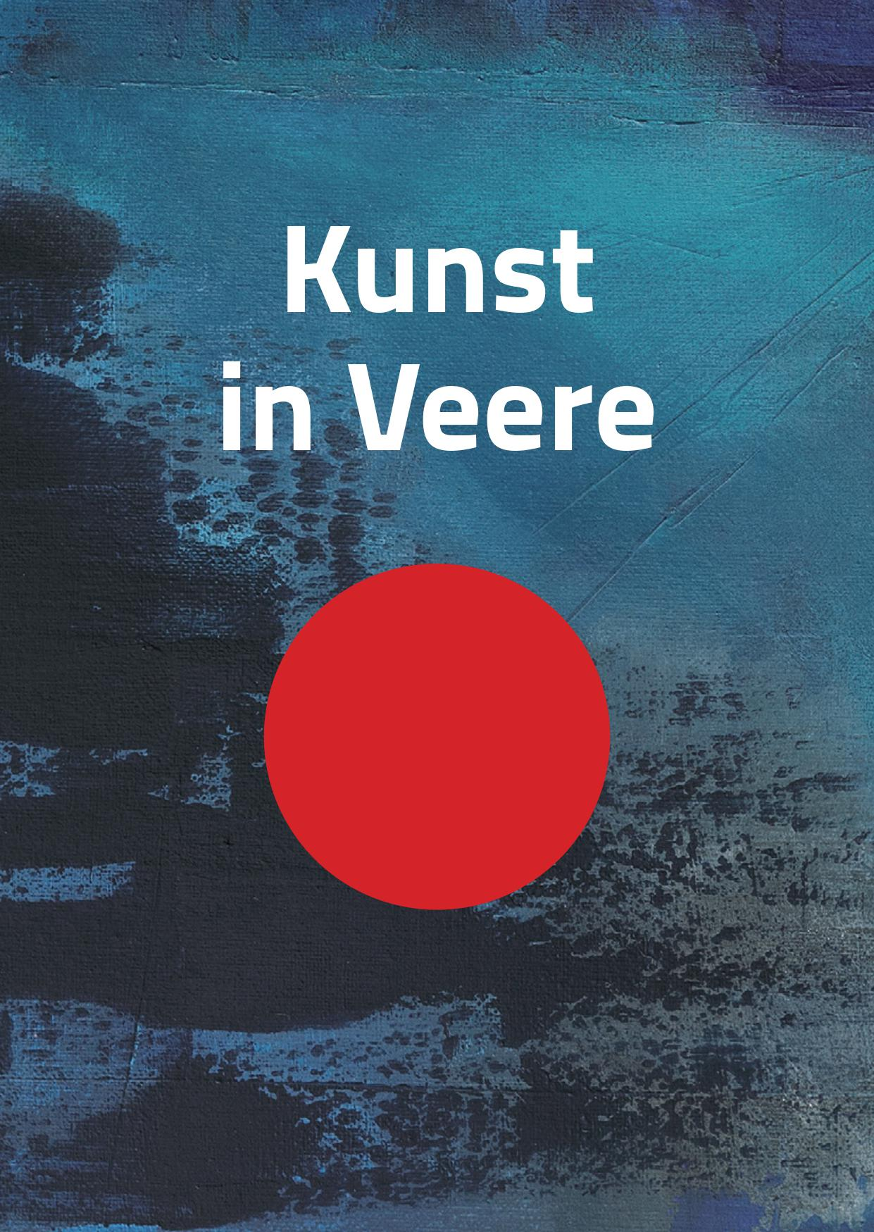

Kunst in Veere (KiV) nodigt u uit om aan te melden voor deelname aan Kunstroute Veere editie 2024 www.kunstinveere.nl 10-11-12 mei

Kunst in Veere biedt een podium aan professionele en vakbekwame amateurkunstenaars. Met onze kunstroute streven wij naar een breed en gevarieerd kunstaanbod.

U kunt uw interesse voor deelname kenbaar maken door vóór 30 november 2023 het aanmeldingsformulier met bijbehorend fotomateriaal en teksten op te sturen naar het secretariaat: kunstinveere@kpnmail.nl

Leest u vooral eerst onderstaande informatie en voorwaarden.

Expositiedatum en openingstijden
Editie 2024 wordt gehouden op vrijdag 10, zaterdag 11 en zondag 12 Mei. (Hemelvaartweekend) De openingsuren zijn dagelijks van 11.00 tot 17.00 uur. Toegang voor publiek is gratis.
Inrichten / opbouwen is donderdag 9 mei.

De expositieruimtes
Veerse kunstenaars met een vaste expositieruimte kiezen zelf hun gastexposanten. Voor de andere locaties zal het bestuur een keuze maken uit de aanmeldingen.
De locaties (lijst is nog niet definitief);
Kelderruimte van gemeentehuis en huizen aan de kaai. (gewelfde kelders)
Korenmaat schoolgebouw 2 lokalen
Particuliere tuinhuizen/ gastenverblijven en andere gebouwtjes in tuinen
Poortwachtershuis bij Grote Kerk en historisch blauwe huisje Wijngaardstraat
buitenlokaties;
Diverse tuinen in het centrum en grote tuinen langs de rand van Veere stad
Schapenweitje langs Veerseweg
Cisterne (overdekt)
diverse watertjes om Veere (kreek, stil water, etc.)

Deelnamekosten
80 euro voor deelname en publiciteit
scroll verder

Selectie
De selectie vindt plaats door een commissie. Deelname vindt uitsluitend plaats met door deze commissie geselecteerde disciplines zonder aanverwante artikelen. Daarbij wordt klein werk tegen kleine prijsjes aangemoedigd maar discipline, stijl en kwaliteit moeten een duidelijke relatie hebben met het geselecteerde grote(re) werk, dus geen sieraden wanneer men daarop niet is geselecteerd.
De uitslag van de selectie wordt in de 2e week van januari 2023 bekend gemaakt.
De commissie kiest een geschikte locatie voor u uit. Het is echter wel mogelijk om een voorkeur uit te spreken.

Betaling
Betaling dient te geschieden 14 dagen na de uitslag/selectie op
Het rekeningnummer en andere details krijgt u in januari van ons door.

Inrichten van de expositie
Donderdag 9 mei 11.00 en 17.00 u. (of volgens afspraak met de locatiehouder)
Afbouw van de expositie Zondag 12 mei na 17.00 uur. Uw plaats laat u leeg en schoon achter. De door u geleende materialen zet u op de aangewezen plaatsen. Uitruimen tot 19.00 uur.

Promotie
Promotie vindt plaats vanuit de organisatie via media, internet en drukwerk: posters, flyers en fullcolor gids met daarin uw tekst, foto en contactgegevens. KiV streeft naar een samenwerking met de horeca en speciaalwinkels in Veere, Middelburg en omgeving. Zodra beschikbaar ontvangt u een digitaal persbericht en uitnodiging die u kunt doorsturen naar uw relaties.
NB; Het door u aangeleverde beeldmateriaal en teksten zal zonder enige vergoeding rechtenvrij gebruikt worden voor promotiedoeleinden.
Parkeren Overal betaald behalve aan de Veerse weg tegenover Zorgcentrum Nieuw Sandenburgh.
Annuleren
Bij annulering door de deelnemer vóór 1 maart is KiV genoodzaakt een vergoeding van 50% van de standhuur in te houden voor de gemaakte kosten. Na 1 maart kan geen terugbetaling plaatsvinden.
Annuleren van het evenement In geval van nood of calamiteit kan KiV het evenement annuleren. Voor 1 feb worden in dat geval alle betalingen geretourneerd. Na 1 februari worden de gemaakte kosten hoofdelijk verdeeld.
Aansprakelijkheid en verzekering: Kunst in Veere is op generlei wijze aansprakelijk voor breuk, beschadiging, ontvreemding etc. van geëxposeerde werken en bezittingen en andere calamiteiten zoals lichamelijk letsel. Indien gewenst kunt u zelf voor een verzekering zorgen.

scroll verder

Overnachten en service Exposanten die van ver komen kunnen in Veere en omgeving overnachten. KiV stuurt op verzoek een lijst met aantrekkelijke accommodaties (campings, B&B, hotels) in de buurt. T.z.t ontvangt u een deelnemerslijst met contactgegevens zodat u eenvoudig onderling met elkaar afspraken kunt maken mbt het ophalen van drukwerk, vervoer, etc.

Nieuwsbrief Van tijd tot tijd verstuurt KiV per mail een nieuwsbrief. Leest u die aub goed want deze bevat onvoorziene aanvullingen en informatie.
Zie voor foto’s van voorgaande edities de pagina van Kunst in Veere op Facebook en de website www.kunstinveere.nl
We hopen u voldoende geïnformeerd te hebben. Mocht u desondanks nog vragen of opmerkingen hebben schroom dan niet te bellen of te mailen naar het secretariaat. (kunstinveere@kpnmail.nl tel 0118436096)
Met vriendelijke groet,
Bestuur Kunst in Veere:
Marion Crezée – Voorzitter, contact locatiehouders
Marijke Mica-Leertouwer – Website, Secretaris
Wilmi van de Wouw – Penningmeester
Hanny Mallekote – PR en podiumkunsten
Marion van Iren – bestuurslid, contact locatiehouders

